ASSUNTO: SOLICITO AO SENHOR PREFEITO MUNICIPAL CARLOS NELSON BUENO, QUE PRESTE INFORMAÇÕES SOBRE REGULARIZAÇÃO DA RUA SÃO SALVADOR DO BAIRRO VILA DIAS.

DESPACHO:

SALA DAS SESSÕES ______/______/______

PRESIDENTE DA MESA.

REQUERIMENTO Nº DE 2010.

SENHOR PRESIDENTE,
SENHORES VEREADORES E VEREADORAS,

Requeiro à Mesa na forma regimental de estilo, após ouvido o Douto Plenário seja oficiado ao Exmo. Senhor Prefeito Municipal Arquiteto Carlos Nelson Bueno, para que junto ao Departamento competente, preste informações sobre regularização da Rua São Salvador do Bairro Vila Dias

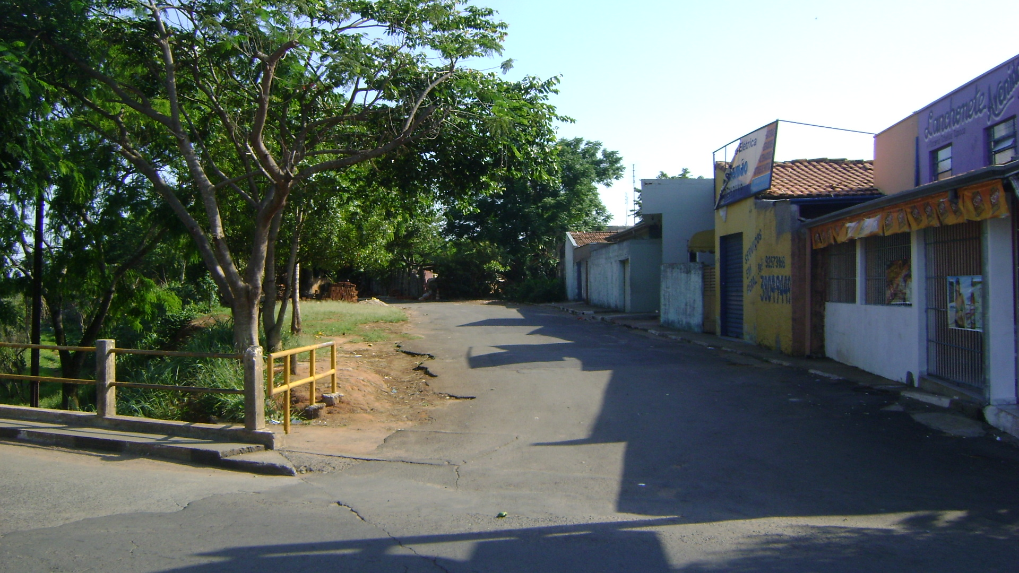

- Se a rua mencionada acima é regularizada?
- Se for regularizada, solicito que possua iluminação adequada, placa de identificação de rua com CEP, melhorias em calçada e que o lixeiro recolha o lixo.

Sala de Sessões “Vereador Santo Róttoli” em 5 de Novembro de 2010

VEREADOR LUIS ROBERTO TAVARES

